■ Книжный навигатор
Интригующие детективы Анны Князевой
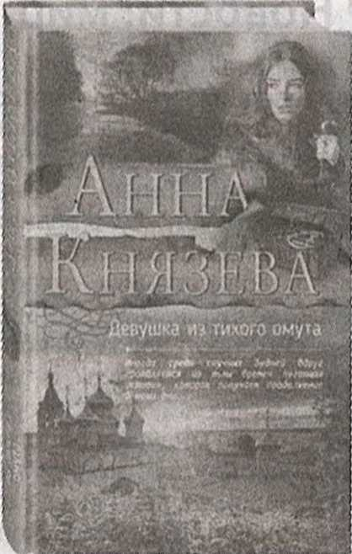
Анна Князева – под этим псевдонимом скрывается талантливая российская писательница Наталья Сивакова. Свои произведения автор также издает и под псевдонимом Наталья Петровская.
Нетривиальная и захватывающая проза писательницы сделала ее одним из самых популярных авторов детективного жанра и завоевала любовь читателей по СНГ. Писательский стиль Князевой отличают легкий слог, динамичные и интригующие сюжеты, в которых современные события мастерски переплетаются с историей.
Путь Натальи Сиваковой в мир литературы не был простым. Долгое время издательства, невзирая на очевидное литературное мастерство Натальи, отказывались печатать книги неизвестной писательницы, однако автор не оставляла попыток, и сегодня литературное творчество стало для нее призванием, которому она посвящает всю себя.
Под псевдонимами Анна Князева и Наталья Петровская издано около 20-ти увлекательных романов, более десятка из которых приобрели статус бестселлера. В фонды городских библиотек г. Мозыря поступила новая книга Анны Князевой – «Девушка из тихого омута». Главное действующее лицо – Лионелла Баландовская – актриса, которой нужно сыграть героиню старинной легенды – девушку-воина Варвару. Съемки проходят неподалеку от зловещего темного озера, в котором по легенде утонула главная героиня фильма. Это обстоятельство вызывает у Лионеллы тревогу, и дурные предчувствия вскоре находят оправдание – работа срывается, актеров размещают в пансионат на берегу озера. Той же ночью происходит убийство пожилой артистки, а Лионелла становится подозреваемой. Не стоило ей выходить на позднюю прогулку в этих темных и мрачных местах...
Елена ВЕЛЕНЦЕВИЧ.

